重庆维普智图数据科技有限公司
2024
维普
《经纶知识服务平台》
产品方案
目录
一、产品简介 1
二、应用功能服务 5
三、平台总结简述 7

一、产品简介

经纶知识服务平台

访问地址：http://k.vipslib.com
经纶平台，是维普智图面向“知识管理”与“原文保障”两大特征，围绕图书馆“纸电一体、自主服务”的核心述求、打造“数据智能的资源服务”而开发的新一代知识服务平台。
- 资源服务及保障
经纶平台以库级为单位进行收录，除了提供维普资源文献直接下载外，还全面收割整理全球中、外文学术文献，覆盖多种文献类型（图书、期刊、报纸、学位论文、专利、标准、法规、多媒体视频、科技报告等数十种），12亿级文献数据的资源保障，年更新量超过5000万条。平台2024年新增71.8W册的图书传递（约占收录总量的31%，在语言方面，可传递英文图书占67%，中文图书占30%）。
其中收录的部分核心资源覆盖率（下述数据截止2023.9）：
核心收录 | 元数据总量 | 官方种数 | 智图种数
OA开放资源量 | 31,762,363
北大核心 | 15,658,314 | 1,990 | 1,990
SCI-E期刊论文 | 63,958,666 | 9,502 | 9,502
CSCD论文 | 6,261,426 | 996 | 996
EI期刊论文 | 19,820,329 | 4,315 | 4,315
CSSCI期刊 | 2,047,755 | 583 | 583
SCOPUS论文期刊论文 | 70,627,209 | 26,962 | 26,959
数据库收录情况（部分）：
数据库（部分）
数据库 | 语种 | 文献类型 | 元数据总量
万方医学期刊 | 中文、英文 | 期刊文献 | 12,231,664
Academic Search Complete | 英文 | 期刊文献 | 26,725,471
ACS期刊 | 英文 | 期刊文献 | 1,688,380
Business Source Complete | 英文 | 期刊文献 | 10,832,051
Business Source Premier | 英文 | 期刊文献 | 8,544,364
Criminal Justice Database | 英文 | 期刊文献 | 1,135,108
EI期刊&会议 | 英文 | 期刊文献 | 31,032,597
Emerging Sources Citation Index | 英文 | 期刊文献 | 4,570,373
Hospitality &amp; Tourism Index Complete | 英文 | 期刊文献 | 784,477
IEEE期刊 | 英文 | 期刊文献 | 1,461,993
Index Chemicus | 英文 | 期刊文献 | 523,810
MEDLINE | 英文 | 期刊文献 | 21,576,962
Nature 期刊 | 英文 | 期刊文献 | 1,176,603
Psychology Database | 英文 | 期刊文献 | 2,349,483
PubMed Central | 英文 | 期刊文献 | 6,623,162
SAGE Journals | 英文 | 期刊文献 | 2,370,114
Science Citation Index Expanded | 英文 | 期刊文献 | 61,677,890
Scopus期刊&会议 | 英文 | 期刊文献 | 88,852,950
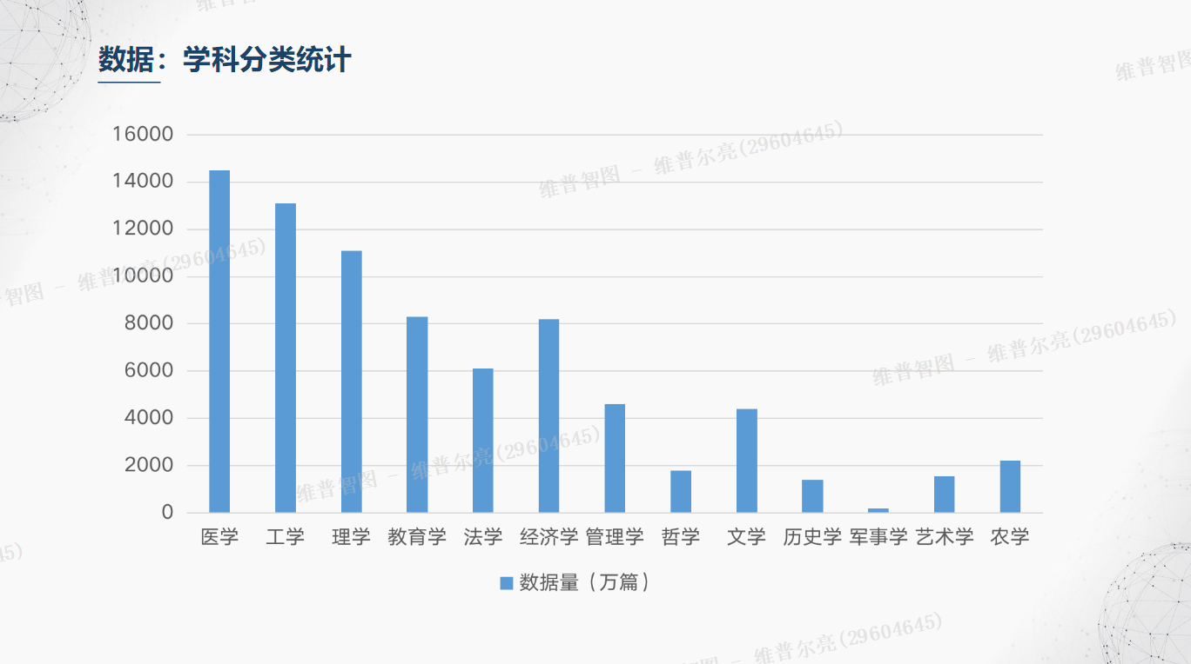
分科分类统计资源量：
- 全文保障
多渠道的全文获取服务保障，精准直达文献来源，无缝下载或文献传递获取全文，可见即可得。
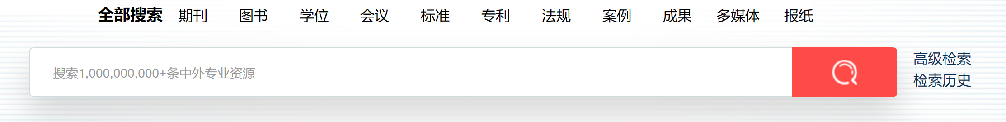
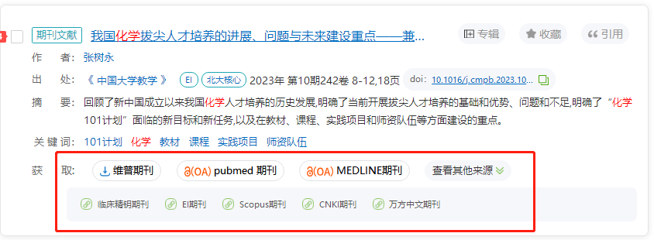
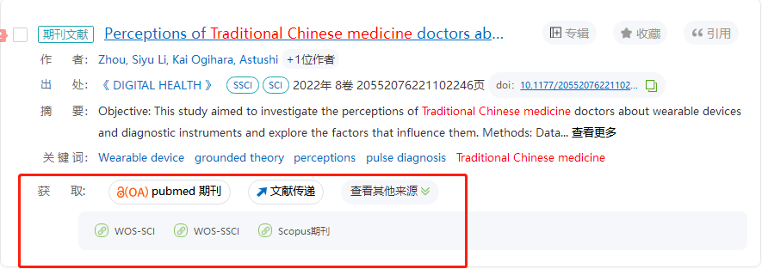
- 文献知识管理服务
文献传递服务，传递完成的文献提供邮件发送及平台保存模式，通过我的文献申请即可直接下载全文。
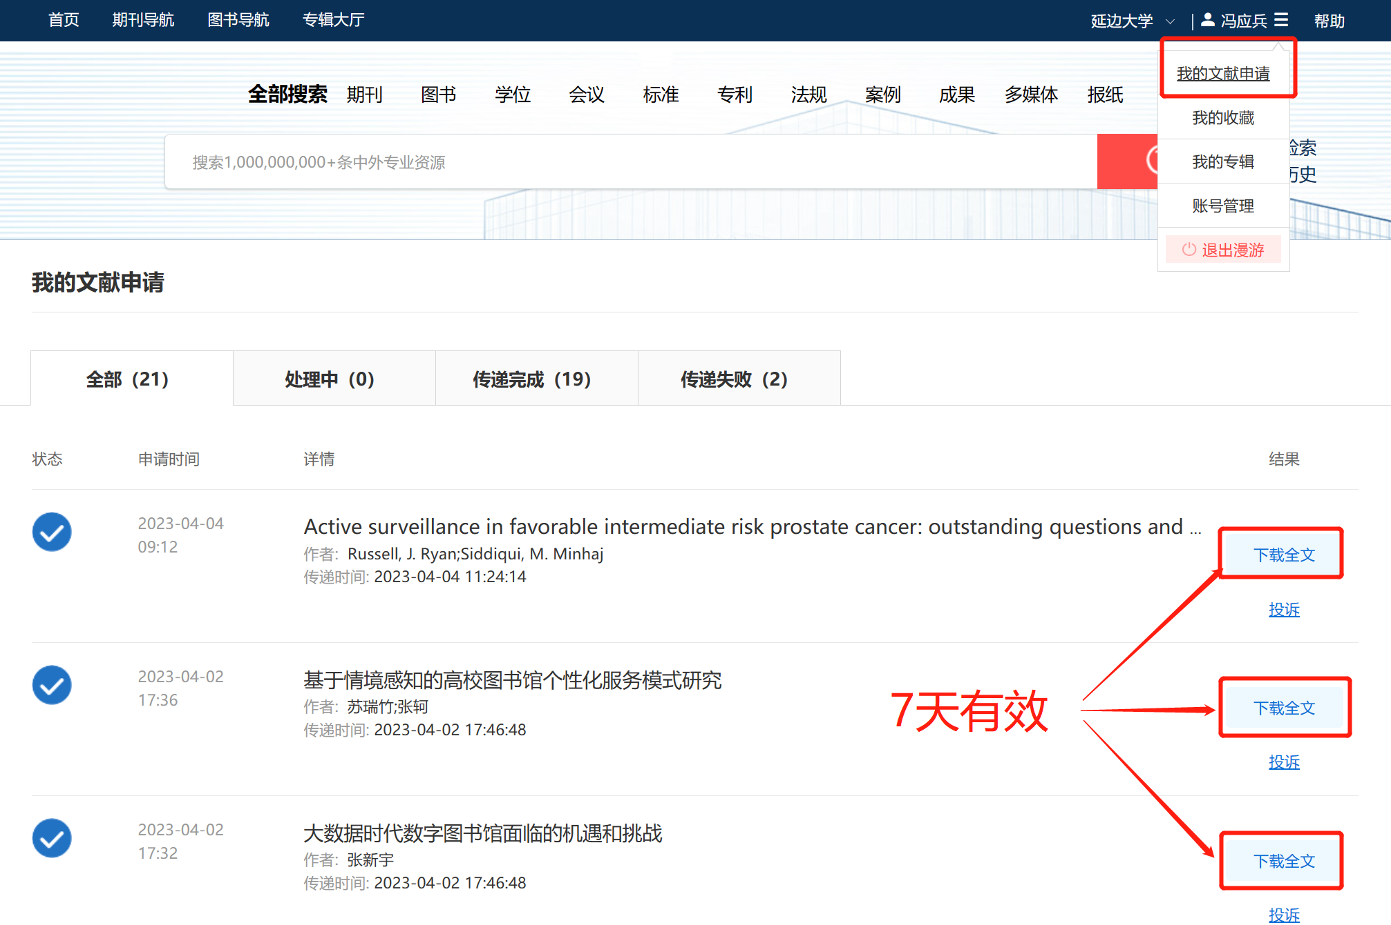
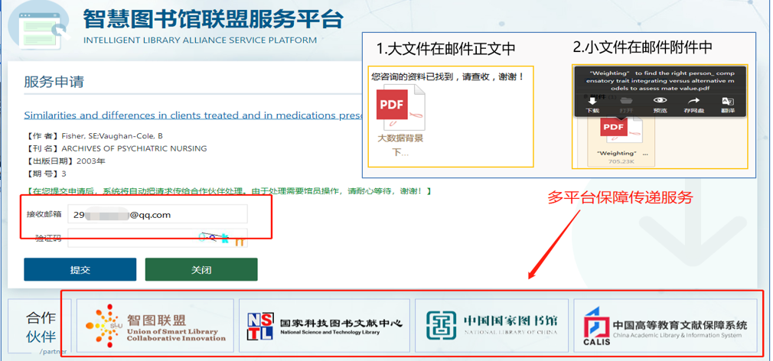
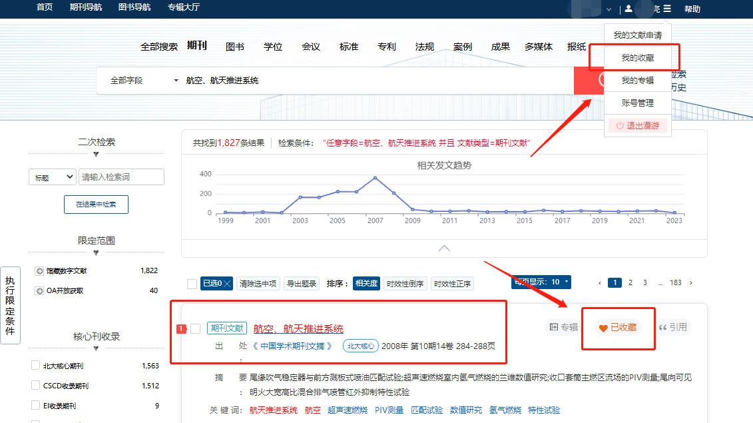
- 科研支持
可查询机构单年在各数据库的发文情况，为科研工作提供便捷的数据支撑。
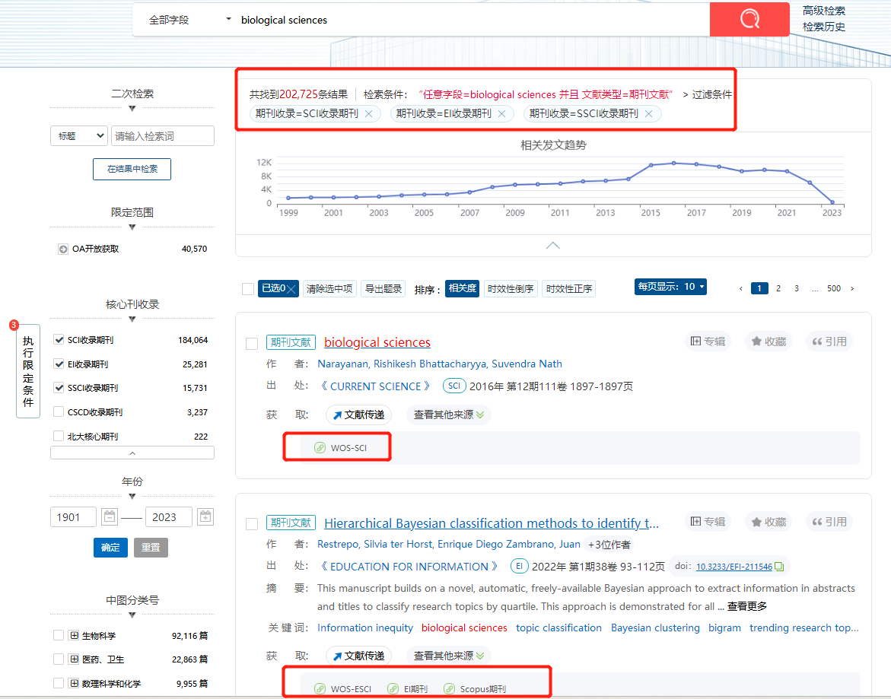
- 资源导航功能服务（期刊、图书导航）

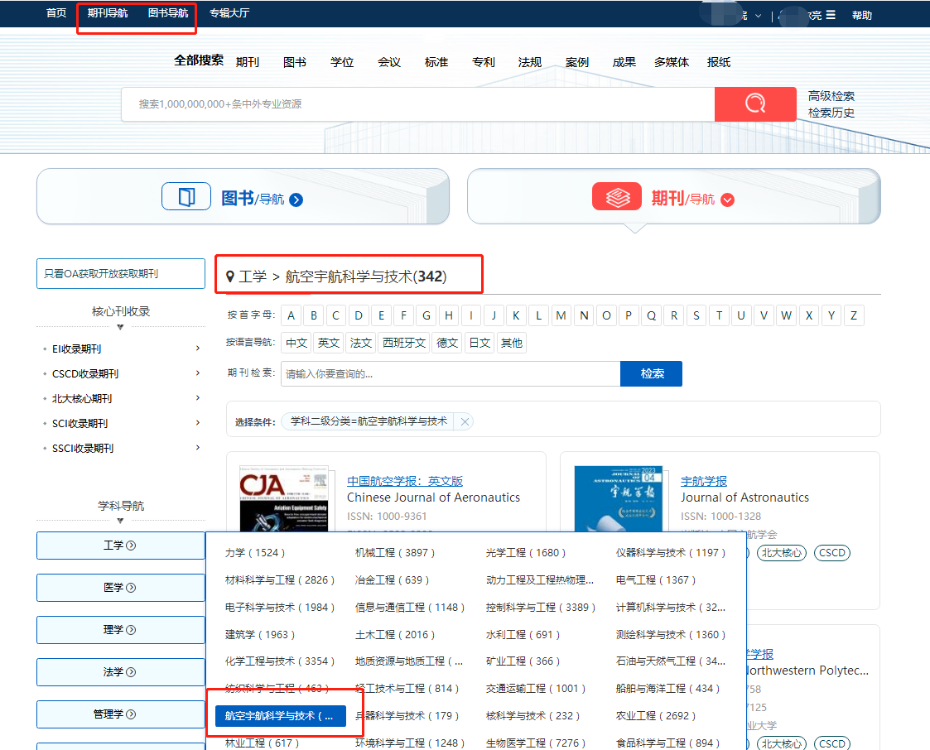

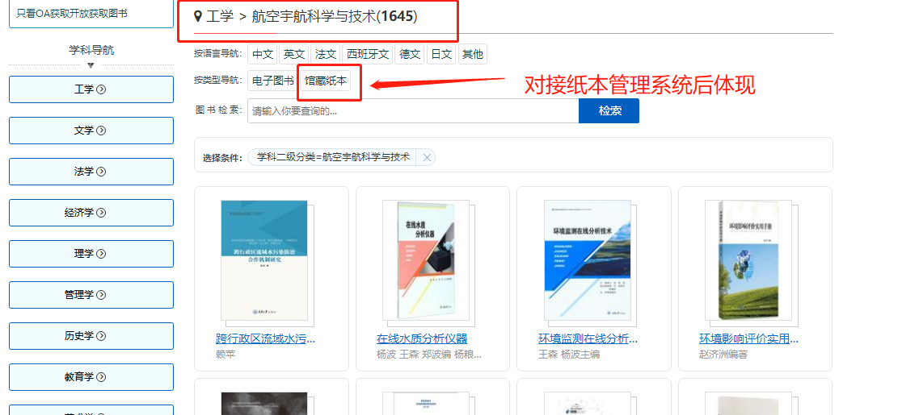

二、应用功能服务
- 智能统一检索服务（可首页嵌入检索框）
用户在检索结果页面中，可查看包含多种文献类型、多个文献来源的电子与纸本文献内容。打破数据库隔阂，而不用在乎资源来自于哪里，削减某些数据库强依赖度，增强图书馆自身的资源管控能力。

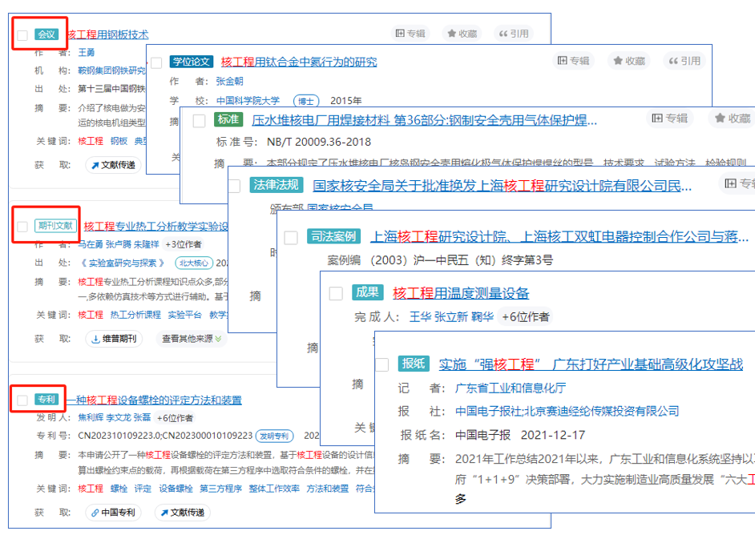
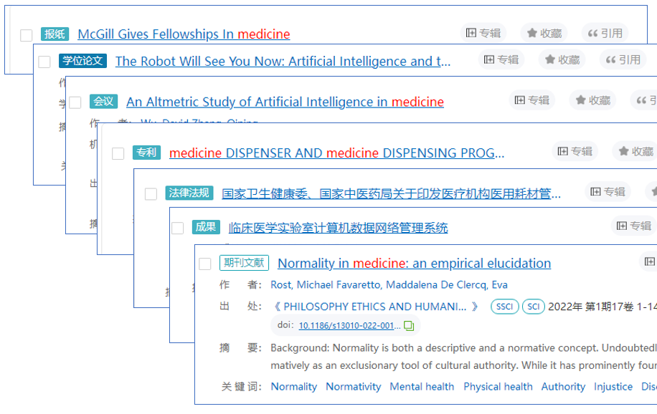

后台资源配置，保障已购数据库及自建库资源的推广服务

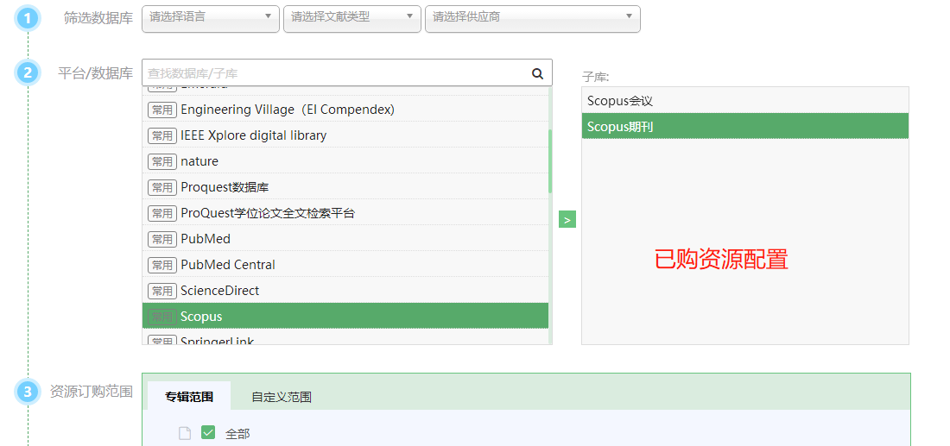
- 纸电一体的馆藏揭示服务
全面整合图书馆文献信息资源，实现了印刷型、电子型、数字型全部资源类型的管理、精准定位。
- 全文获取：精准直达文献来源，无缝下载或文献传递获取全文，可见即可得。
- 馆藏揭示：纸本馆藏可显示具体馆藏位置、状态、索书号等信息；馆藏已购资源直接展示下载链接，未购的提供更多来源查询和文献传递。

将馆藏不同类型的文献数据融合集成在知识发现里，解决“纸电一体”和“重藏难用”的问题。（纸书同步服务需对接纸本管理系统）
互助共享：无缝对接智图联盟、CALIS联盟、NSTL等多个文献互助平台，共享传递资源。可以让读者及时查询并获取到全球丰富优质文献内容。
- 访问模式服务
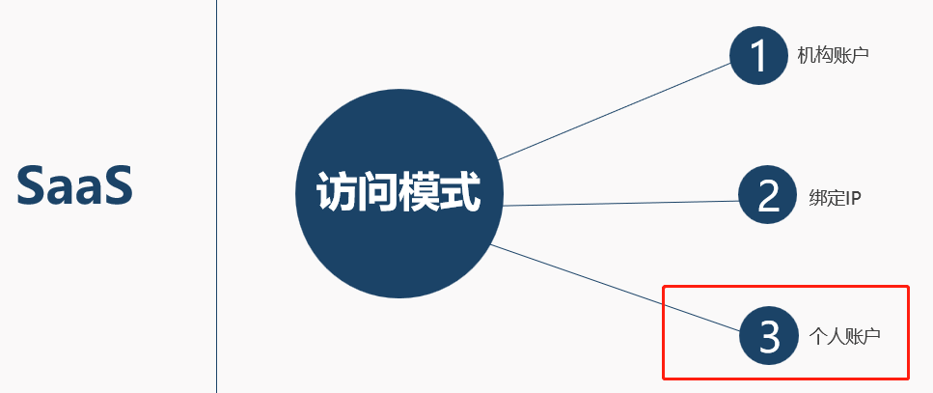
用户个人专属漫游账号（IP范围内首次注册）
(1) 无需使用VPN即可随时随地正常使用平台，且无并发数限制；
(2) 登录个人账户，体验诸多功能服务如：文献、期刊收藏、文献传递获取等，个人知识管理，追溯以往的学习轨迹。

三、平台总结简述
- 大数据支撑
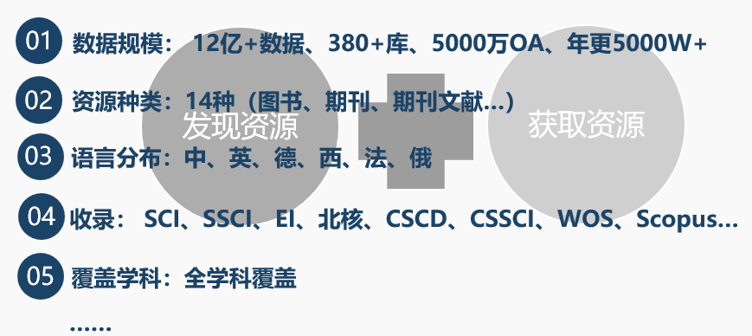
- 系统平台和检索框的支撑服务
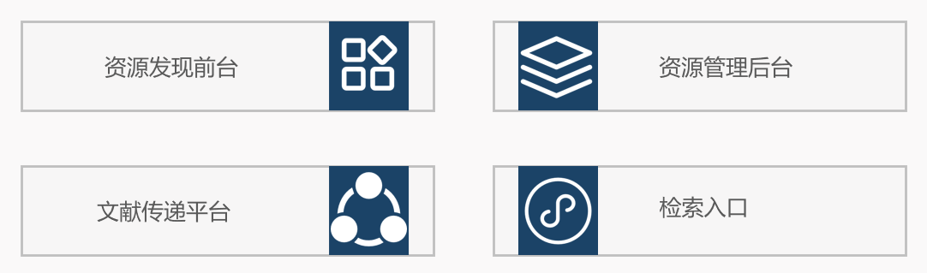
- 价值总结

